 | Характеристики
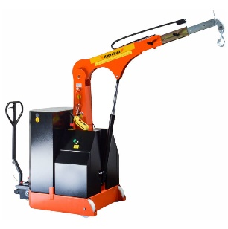 | Тип крана | Передвижной кран с противовесом
 | Грузоподъемность | 200 кг
 | Длина стрелы | Согласно наличию у поставщика
 | Высота подъема | 10-12 м либо согласно наличию у поставщика
 | Управление | Электрическое
 | Подъемный механизм | Гидравлический
 | Частота использования | Редко
 | Условия эксплуатации | ~20°C, в помещении
 | Ведущие оси | Все
 | Количество | 1
 | Нагрузка | - Детали мехобработки  - Зажимные приспособления
 | Грузозахватные приспособления | - Магнит – 1 шт. (0,5т).  -Строп тканевый 4шт с петлями по концам длиной 3м г.п. 0,5т  -Строп тканевый 4шт с петлями по концам длиной 3м г.п. 0,5 т  Строп цепной 2-х ветвевой с крюками на концах 1 шт длиной 1 м (0,5 т)

 | Характеристики
 | Тип крана | Передвижной кран с противовесом
 | Грузоподъемность | 500 кг
 | Длина стрелы | Согласно наличию у поставщика
 | Высота подъема | 5 м либо согласно наличию у поставщика
 | Управление | Электрическое
 | Подъемный механизм | Гидравлический
 | Частота использования | Редко
 | Условия эксплуатации | ~20°C, в помещении
 | Ведущие оси | Все
 | Количество | 2
 | Нагрузка | - Детали мехобработки  - Зажимные приспособления
 | Грузозахватные приспособления | -Строп тканевый 4шт с петлями по концам длиной 3м г.п. 0,5т  -Строп тканевый 4шт с петлями по концам длиной 3м г.п. 0,5 т

 | Характеристики
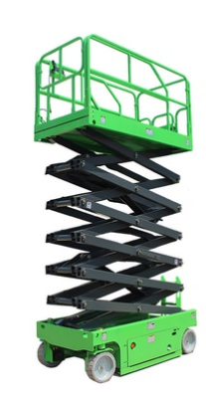 | Тип крана | Ножничный подъёмник
 | Грузоподъемность | 200 кг
 | Полезная высота | 12 м
 | Управление | Электрическое
 | Подъемный механизм | Гидравлический
 | Частота использования | Редко
 | Условия эксплуатации | ~20°C, в помещении
 | Количество | 1
 | Нагрузка | - 2 человека
 | Мощность | - 380 В
 | Защитные приспособления | - Ремни безопасности – 2 шт.

 | Характеристики
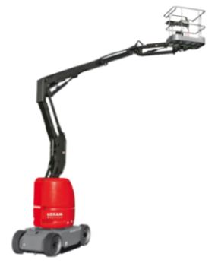 | Тип крана | Шарнирная телескопическая платформа
 | Грузоподъемность | 100 кг
 | Полезная высота | До 10 м
 | Управление | Электрическое
 | Подъемный механизм | Гидравлический
 | Частота использования | Редко
 | Условия эксплуатации | ~20°C, в помещении
 | Количество | 1
 | Нагрузка | - 1 человека
 | Мощность | - 220 В
 | Защитные приспособления | - Ремни безопасности – 2 шт.

Доставка г. Кустанай

